2011普通高校招生考试试题汇编-牛顿运动定律
17．一般的曲线运动可以分成很多小段，每小段都可以看成圆周运动的一部分，即把整条曲线用一系列不同半径的小圆弧来代替。如图（a）所示，曲线上的A点的曲率圆定义为：通过A点和曲线上紧邻A点两侧的两点作一圆，在极限情况下，这个圆就叫做A点的曲率圆，其半径ρ叫做A点的曲率半径。现将一物体沿与水平面成α角的方向已速度υ₀抛出，如图（b）所示。则在其轨迹最高点P处的曲率半径是
ρ
A
v₀
α
ρ
P
图（a）
图（b）
A．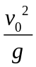 B．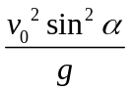
C．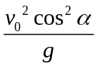 D．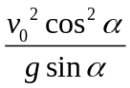
答案：C
解析：物体在其轨迹最高点P处只有水平速度，其水平速度大小为v₀cosα，根据牛顿第二定律得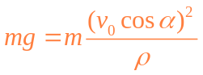，所以在其轨迹最高点P处的曲率半径是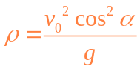，C正确。
21.如图，在光滑水平面上有一质量为m₁的足够长的木板，其上叠放一质量为m₂的木块。假定木块和木板之间的最大静摩擦力和滑动摩擦力相等。现给木块施加一随时间t增大的水平力F=kt（k是常数），木板和木块加速度的大小分别为a₁和a₂，下列反映a₁和a₂变化的图线中正确的是（A）
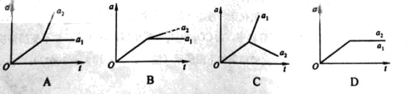
解析：主要考查摩擦力和牛顿第二定律。木块和木板之间相对静止时，所受的摩擦力为静摩擦力。在达到最大静摩擦力前，木块和木板以相同加速度运动，根据牛顿第二定律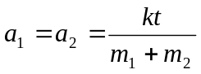。木块和木板相对运动时， 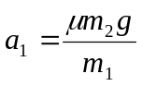恒定不变，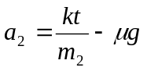。所以正确答案是A。
23.（10分）
利用图1所示的装置可测量滑块在斜面上运动的加速度。一斜面上安装有两个光电门，其中光电门乙固定在斜面上靠近底端处，光电门甲的位置可移动，当一带有遮光片的滑块自斜面上滑下时，与两个光电门都相连的计时器可以显示出遮光片从光电门甲至乙所用的时间t。改变光电门甲的位置进行多次测量，每次都使滑块从同一点由静止开始下滑，并用米尺测量甲、乙之间的距离s，记下相应的t值；所得数据如下表所示。
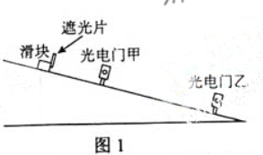
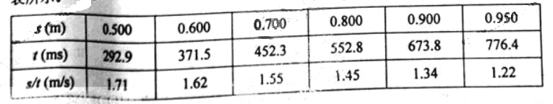
完成下列填空和作图：
（1）若滑块所受摩擦力为一常量，滑块加速度的大小a、滑块经过光电门乙时的瞬时速度v₁测量值s和t四个物理量之间所满足的关系式是_______；
(2)根据表中给出的数据，在图2给出的坐标纸上画出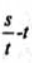图线；
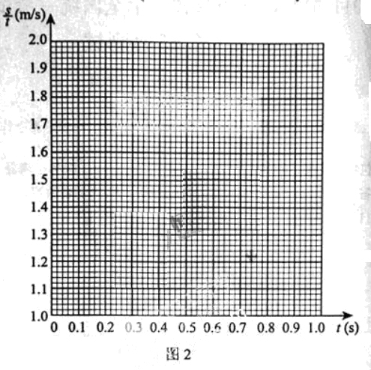

（3）由所画出的图线，得出滑块加速度的大小为a=____________m/s²（保留2位有效数字）。
解析：（1）滑块做匀加速直线运动，利用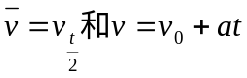有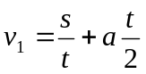解得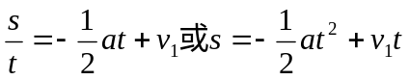
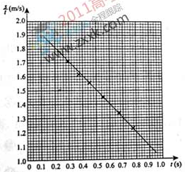
（2）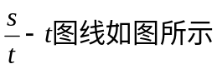

（3）由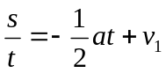可知，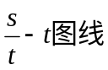斜率绝对值为即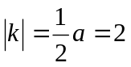，解得a=2
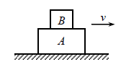
2（2011天津）．如图所示，A、B两物块叠放在一起，在粗糙的水平面上保持相对静止地向右做匀减速直线运动，运动过程中B受到的摩擦力
A．方向向左，大小不变 B．方向向左，逐渐减小
C．方向向右，大小不变 D．方向向右，逐渐减小
【解析】：考查牛顿运动定律处理连接体问题的基本方法，简单题。对于多个物体组成的物体系统，若系统内各个物体具有相同的运动状态，应优先选取整体法分析，再采用隔离法求解。取A、B系统整体分析有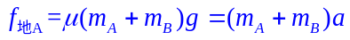，a=μg，B与A具有共同的运动状态，取B为研究对象，由牛顿第二定律有：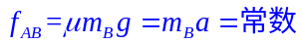，物体B做速度方向向右的匀减速运动，故而加速度方向向左。
【答案】：A
19（2011天津）（1）某同学用测力计研究在竖直方向运行的电梯运动状态。他在地面上用测力计测量砝码的重力，示数为G。他在电梯中用测力计仍测量同一砝码的重力，发现测力计的示数小于G，由此判断此时电梯的运动状态可能是减速上升或加速下降。
【解析】：物体处于失重状态，加速度方向向下，故而可能是减速上升或加速下降。
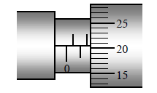
（2）用螺旋测微器测量某金属丝直径的结果如图所示。
该金属丝的直径是1.706mm
【解析】：注意副尺一定要有估读。读数为1.5+20.6×0.01mm=1.706mm。因为个人情况不同，估读不一定一致，本题读数1.704-1.708都算正确。
19（2011四川）．如图是“神舟”系列航天飞船返回舱返回地面的示意图，假定其过程可简化为：
打开降落伞一段时间后，整个装置匀速下降，为确保安全着陆，需点燃返回舱的缓冲火箭，在火箭喷气过程中返回舱做减速直线运动，则
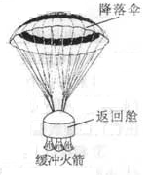
A.火箭开始喷气瞬间伞绳对返回舱的拉力变小
B.返回舱在喷气过程中减速的主要原因是空气阻力
C返回舱在喷气过程中所受合外力可能做正功
D.返回舱在喷气过程中处于失重状态
【答案】A
【解析】在火箭喷气过程中返回舱做减速直线运动，加速度方向向上，返回舱处于超重状态，动能减小，返回舱所受合外力做负功，返回舱在喷气过程中减速的主要原因是缓冲火箭向下喷气而获得向上的反冲力。火箭开始喷气前匀速下降拉力等于重力减去返回舱受到的空气阻力，火箭开始喷气瞬间反冲力直接对返回舱作用因而伞绳对返回舱的拉力变小。
【命题意图与考点定位】牛顿运动定律的综合应用。
9（2011江苏）．如图所示，倾角为α的等腰三角形斜面固定在水平面上，一足够长的轻质绸带跨过斜面的顶端铺放在斜面的两侧，绸带与斜面间无摩擦。现将质量分别为M、m(M>m)的小物块同时轻放在斜面两侧的绸带上。两物块与绸带间的动摩擦因数相等，且最大静摩擦力与滑动摩擦力大小相等。在α角取不同值的情况下，下列说法正确的有
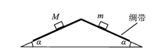
A．两物块所受摩擦力的大小总是相等
B．两物块不可能同时相对绸带静止
C．M不可能相对绸带发生滑动
D．m不可能相对斜面向上滑动

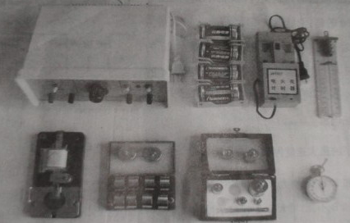
21.（10分）在“探究加速度与力、质量的关系”实验时，已提供了小车，一端附有定滑轮的长木板、纸带、带小盘的细线、刻度尺、天平、导线。为了完成实验，还须从下图中选取实验器材，其名称是 ① （漏选或全选得零分）；并分别写出所选器材的作用 ② 。
21.答案：①学生电源、电磁打点计时器、钩码、砝码
或电火花计时器、钩码、砝码
②学生电源为电磁打点计时器提供交流电源；电磁打点计时器（电火花计时器）记录小车运动的位置和时间；钩码用以改变小车的质量；砝码用以改变小车受到的拉力的大小，还可以用于测量小车的质量。
解析：电磁打点计时器（电火花计时器）记录小车运动的位置和时间；钩码用以改变小车的质量；砝码用以改变小车受到的拉力的大小，还可以用于测量小车的质量。如果选电磁打点计时器，则需要学生电源，如果选电火花计时器，则不需要学生电源。

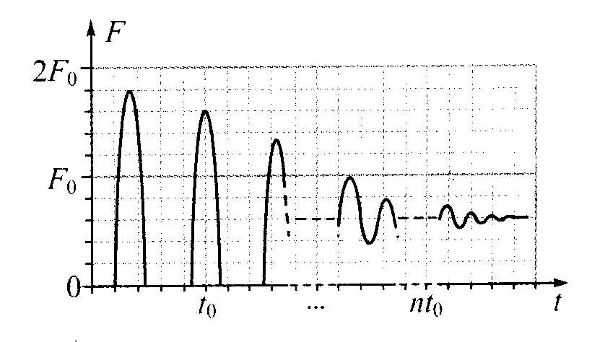
18（2011北京）.“蹦极”就是跳跃者把一端固定的长弹性绳绑在踝关节等处，从几十米高处跳下的一种极限运动。某人做蹦极运动，所受绳子拉力F的大小随时间t变化的情况如图所示。将蹦极过程近似为在竖直方向的运动，重力加速度为g。据图可知，此人在蹦极过程中最大加速度约为
A．G B．2g
C．3g D．4g

19（2011上海）．受水平外力F作用的物体，在粗糙水平面上作直线运动，其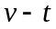 图线如图所示，则
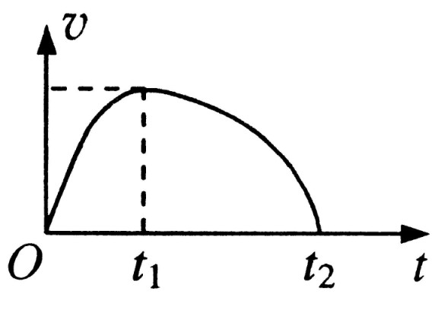
(A)在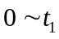秒内，外力大小不断增大
(B)在时刻，外力为零
(C)在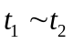秒内，外力大小可能不断减小
(D)在秒内，外力大小可能先减小后增大

答案：CD
26（2011上海）.(5 分)如图，为测量作匀加速直线运动小车的加速度，将宽度均为b的挡光片A、B固定在小车上，测得二者间距为d。
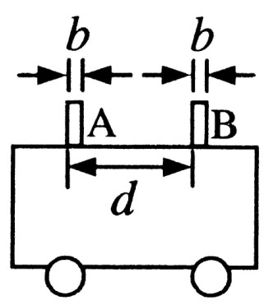
(1)当小车匀加速经过光电门时，测得两挡光片先后经过的时间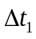和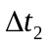，则小车加速度 。
(2)(多选题)为减小实验误差，可采取的方法是( )
(A)增大两挡光片宽度 (B)减小两挡光片宽度
(C)增大两挡光片间距 (D)减小两挡光片间距

26答案．
（1）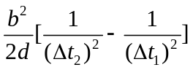
(2)B，C (3分)

31．(12 分)如图，质量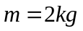的物体静止于水平地面的A处，A、B间距L=20m。用大小为30N，沿水平方向的外力拉此物体，经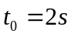拉至B处。(已知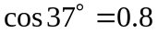，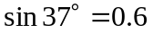。取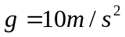)
(1)求物体与地面间的动摩擦因数μ；
(2)用大小为30N，与水平方向成37°的力斜向上拉此物体，使物体从A处由静止开始运动并能到达B处，求该力作用的最短时间t。
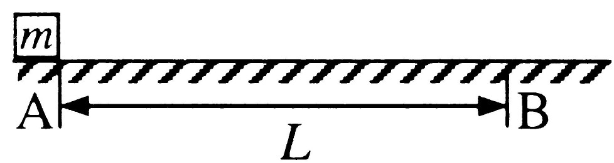

31答案．(12分)
(1)物体做匀加速运动
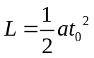 (1分)
∴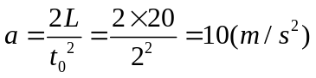 （1分）
由牛顿第二定律
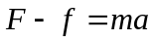 （1分）
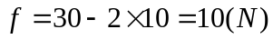 (1分)
∴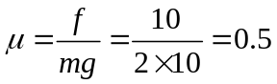 (1分)
(2)设作用的最短时间为，小车先以大小为的加速度匀加速秒，撤去外力后，以大小为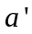，的加速度匀减速秒到达B处，速度恰为0，由牛顿定律
(1分)
∴(1分)
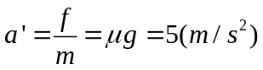 （1分）
由于匀加速阶段的末速度即为匀减速阶段的初速度，因此有
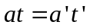 （1分）
∴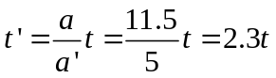 （1分）
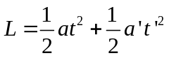 （1分）
∴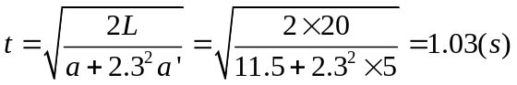 （1分）
（2）另解：设力作用的最短时间为t，相应的位移为s，物体到达B处速度恰为0，由动能定理
（2分）
∴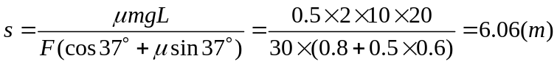 （1分）
由牛顿定律
（1分）
∴ （1分）
∵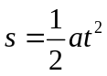 （1分）
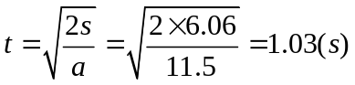 （1分）

